داستان عید پاک مسیح
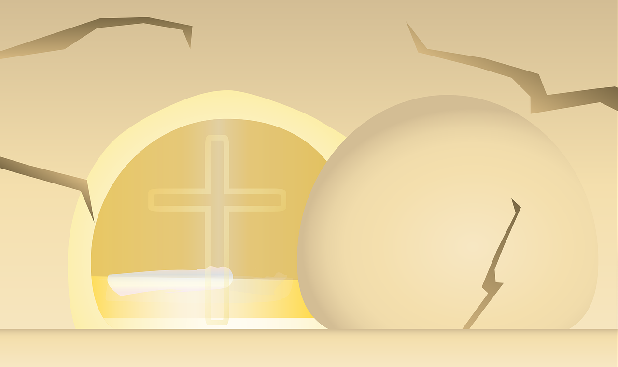
عکس: نینا گارمن (Nina Garman) Pixabay
وقتی حضرت عیسی بالغ شد با دوازده تن از مریدانش به سیر و سفر می‌پرداخت و به کسانی‌که ملاقات می‌کرد در باره خدا صحبت می‌کرد. حضرت عیسی مرد مهربانی بود که به فقرا و بیماران کمک می‌رساند.
او با مردمان زیادی دوست شد، اما دشمنانی هم پیدا کرد. برخی از رهبران در آن سرزمین دوست نداشتند که مردم نسبت به آن‌ها بیش‌تر به سخنان حضرت عیسی گوش بدهند. آن‌ها ترس داشتند از این‌که حضرت عیسی قدرت بیش از حد بدست بیآورد.
یک‌شنبه نخل (Palmesøndag)
در یکی از یک‌شنبه‌ها قبل از عید پاک، حضرت عیسی و مریدانش برای جشن عید پاک به اورشلیم سفر کردند.
او از دو مریدش خواست تا الاغی برای او پیدا کنند. حضرت عیسی روی الاغ نشست و رهسپار اورشلیم شد. در آن‌جا مانند یک پادشاه مورد استقبال قرار گرفت. آن‌ها فریاد می‌زدند: «مسیحا، مسیحا (Hosianna، hosianna)، پادشاه ما آمده است!» آن‌ها شاخه‌های نخل را که به بزرگی پرچم بود، تکان می‌دادند. هوسیانا یا (Hosianna) تقریباً به معنی هورا است .
پنج‌شنبه مقدس – عشای ربانی مسیحیت معرفی می‌گردد
عصر آن‌روز حضرت عیسی و مریدانش ناهار عید پاک را باهم خوردند. در آن زمان شستن پا قبل از رفتن به داخل خانه معمول بود، برای این‌که آن‌ها پا برهنه یا با صندل راه می‌رفتند که پاها خیلی کثیف می‌شد. در درب خانه، حضرت عیسی پاهای همه مریدان خود را شست. او این کار را کرد تا نشان دهد همه باید به یک‌دیگر کمک کنند.
هنگامی که آن‌ها نشسته و غذا می‌خوردند، حضرت عیسی گفت: «اکنون بزودی من اسیر می‌شوم و باید بمیرم». او همچنین گفت که می‌داند که یکی از مریدانش به سربازان کمک خواهد کرد تا او را دستگیر کنند.
یهودا یکی از مریدان حضرت عیسی فکر می‌کرد که حضرت عیسی پادشاهی ثروتمند و قدرتمند خواهد شد. وقتی دید که حضرت عیسی به پول و قدرت اهمیتی نمی‌دهد از حضرت عیسی عصبانی شد.
بعد از غذا اواخر شب بود. حضرت عیسی مریدانش را به باغی برد. در آن‌جا حضرت عیسی به درگاه خداوند نماز خواند. یهودا سربازان را به باغ هدایت كرد و به آن‌ها نشان داد كه حضرت عیسی كجاست. برای این کار او سی سکه نقره دریافت کرد. حضرت عیسی می‌دانست که یهودا این کار را انجام می‌دهد، بنابراین داوطلبانه از سربازان متابعت کرد.
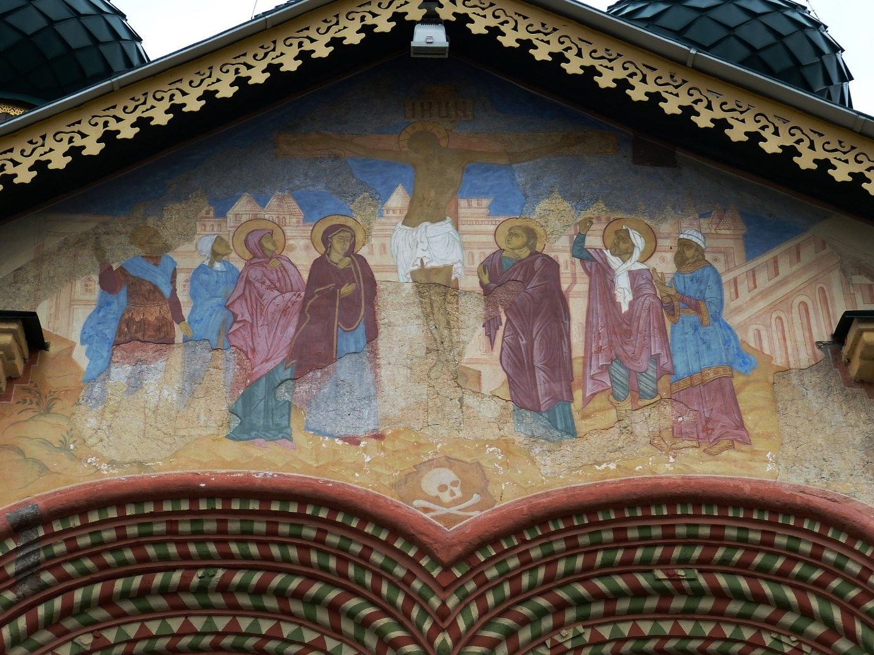
عکس: فالکو (Falco) Pixabay

جمعه قبل از عید پاک - بازجویی، محکومیت، مصلوب شدن و مراسم خاک‌سپاری
حضرت عیسی می‌دانست که قرار است بمیرد. خدا مدت‌ها پیش این برنامه را ریخته بود. از همان روزی که حضرت عیسی به دنیا آمده بود، می‌دانست که چنین اتفاق خواهد افتاد. او برای این بدنیا آمد که برای تمام گناهان که مردم انجام داده بودند و یا در آینده انجام خواهند داد، مجازات شود. و اکنون وقت آن فرا رسیده بود، سربازان حضرت عیسی را به سوی رهبران خود هدایت کردند. آن‌ها باور نمی‌کردند که حضرت عیسی پسر خدا است. آن‌ها گفتند: «او باید بمیرد زیرا خود را پسر خدا می‌نامد.» آن‌ها حضرت عیسی را در محلی به نام گولگاتا (Golgata) به صلیب میخ زدند. در آن‌جا حضرت عیسی درگذشت.
تقریباً دوهزار سال پیش، این روش معمول مجازات مجرمان بود. این یک روز غم‌انگیز برای مریدان حضرت عیسی و همه دوستانش بود. آن‌ها نمی‌دانستند که خداوند برنامه‌ی شگفت‌انگیزی برای آن‌ها در نظر گرفته است. قرار نبود آن‌ها مدت خیلی طولانی غمگین بمانند.
شب عید پاک - محل خاک‌سپاری به شدت پاسداری می‌شود
پس از مرگ حضرت عیسی، دوستانش او را در غاری نهادند، این غار را از شخصی به نام یوسف بدست آوردند.
او آرزو داشت که پسر خدا این آخرین هدیه را از او دریافت کند. آن‌ها سنگ بزرگی را جلوی دهانه غار نهادند. حاکم دو سرباز را برای مراقبت محل خاک‌سپاری فرستاد تا کسی نیاید و جسد حضرت عیسی را ندزدد.
روز اول عید پاک
صبح زود یک‌شنبه زمین‌لرزه رخ داد. فرشته‌ای از آسمان پایین آمد و سنگی را که جلوی دهانه غار قرار داشت هل داد. وقتی که نگهبانان فرشته را دیدند، از ترس بخود لرزیدند و از آن‌محل فرار کردند.
کمی بعد ماریا مگدلینا (Maria Magdalena) یکی از دوستان حضرت عیسی آمد. وقتی دید سنگ در آن‌جا قرار ندارد، وارد غار شد. در داخل غار او فرشته‌ای را دید. آن فرشته گفت: «حضرت عیسی این‌جا نیست، او زنده است! برو و به همه دوستانش بگو که او را دوباره خواهند دید!»
ماریا دیگر غمگین نبود. حضرت عیسی نمرده بود. او زنده بود! او برگشت تا این خبر شگفت‌انگیز را برساند.
روز دوم عید پاک
در ابتدا هیچ یک از مریدان حضرت عیسی حرف ماریا مگدلینا را باور نمی‌کردند. ولی او حق به جانب بود!
در روز دوم عید پاک حضرت عیسی برگشت. او واقعاً از مرگ برگشته بود!
معراج مسیح
پس از چهل روز، حضرت عیسی مریدان خود را به محلی نزدیک یک کوه بزرگ برد. دستش را بلند کرد و آن‌ها را دعا کرد. او گفت: «در باره من به همه مردم بگویید.» سپس دوباره به بهشت ​​رهسپار گردید.
این روز بنام معراج مسیح یاد می‌گردد. او را ابری در میان گرفته بود تا آن‌ها نتوانند دیگر او را ببینند. آن‌ها مدت‌ها ایستاده بودند و سوی آسمان نگاه می‌کردند.
ناگهان دو فرشته در میان آن‌ها ظاهر گردید. فرشته‌ها پرسیدند: «چرا هنوز ایستاده اید و به ابرها نگاه می‌کنید؟ حضرت عیسی به آسمان عروج کرده است. روزی او به همان طریقی که شما را ترک کرده بود برخواهد گشت.»
سپس مریدان با دل شاد به شهر بازگشتند. حضرت عیسی چیزهای زیادی به آن‌ها آموخته بود. آن‌ها همیشه به یاد داشتند که او می‌گفت: «نگران نباشید و هراس نداشته باشید. به خدا و به من توکل کنید. در خانه خدا اتاق‌های زیادی وجود دارد. من مکانی برای شما آماده نگه می‌دارم. روزی برمی‌گردم و تو را با خود می‌برم تا تو هم آن‌جا باشی که من هستم.»

